ورشة لتعليم الشطرنج
تم تنفيذ ورشة تعليم الشطرنج بقاعة E1 بكلية العلاج الطبيعي حيث شارك عدد من الطلاب وأعضاء هيئة التدريس والهيئة المعاونة في حضور الورشة، والتي هدفت إلى تنمية مهارات التفكير لدى الطلاب وتعريفهم بأساسيات لعبة الشطرنج وكيفية استخدامها كوسيلة لتعزيز التركيز، والتخطيط، وحل المشكلات.
تناولت الورشة شرح قواعد اللعبة، والتعرّف على حركات القطع المختلفة، بالإضافة إلى تطبيقات عملية ومباريات تدريبية ساهمت في زيادة تفاعل الطلاب وفهمهم للعبة بصورة مبسطة وعملية. كما هدفت الورشة إلى تشجيع الطلاب على استخدام الشطرنج كأداة لتنمية القدرات الذهنية والتوازن الفكري خلال الحياة الجامعية.
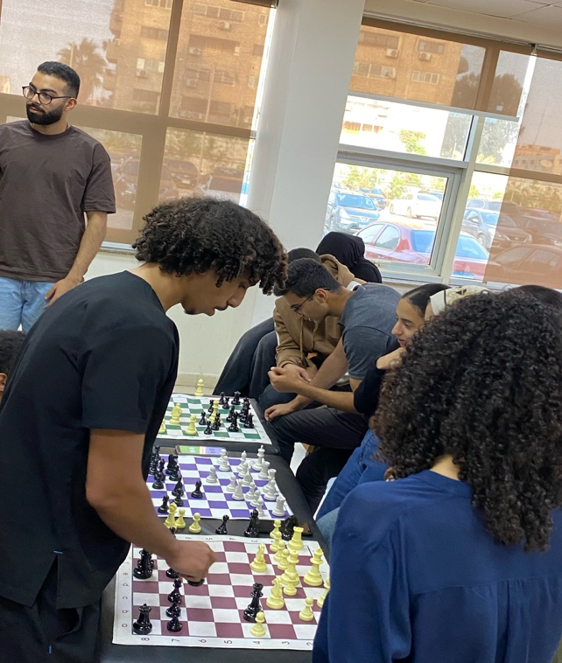
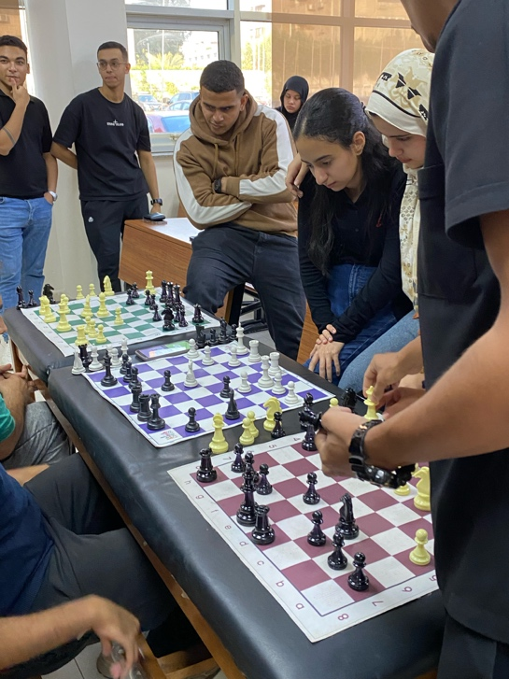
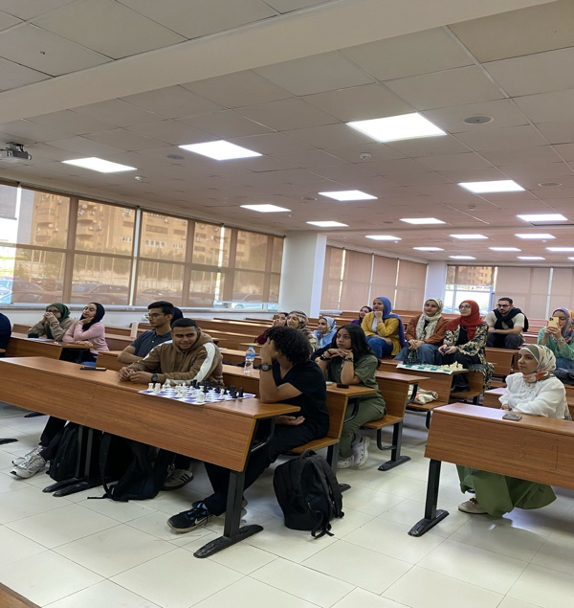
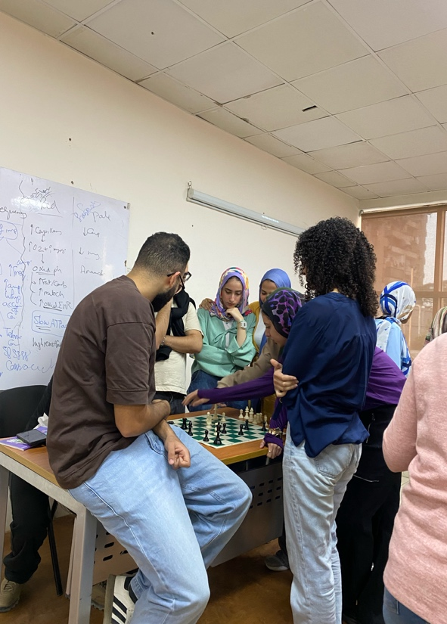
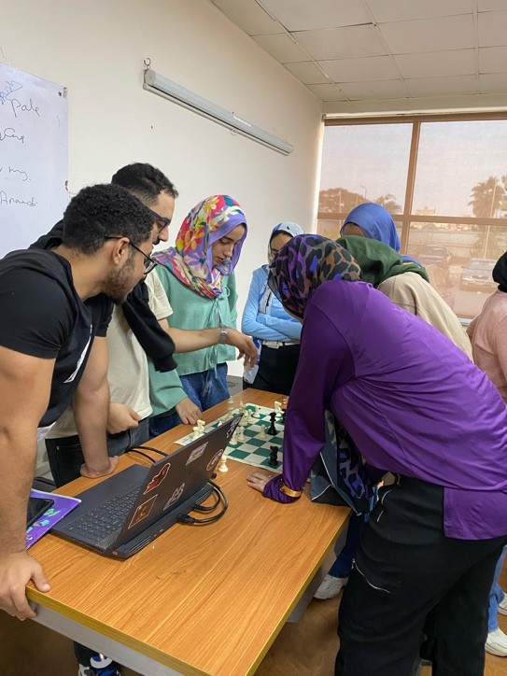
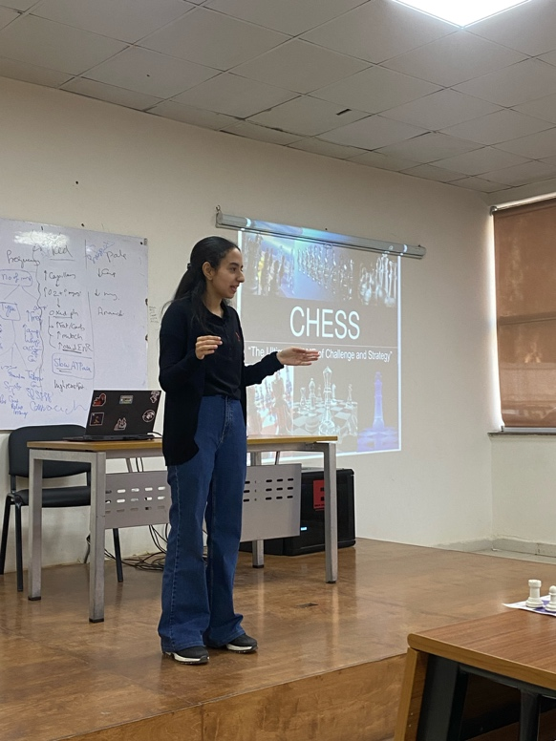
شهدت الورشة تفاعلًا إيجابيًا من الحضور، حيث أبدى العديد من الطلاب اهتمامهم بالاستمرار في تعلم اللعبة والمشاركة في ورش ومسابقات قادمة، مما يعكس نجاح الورشة في تحقيق أهدافها التعليمية والتثقيفية

